Հաստատված է
գնման գործընթացի
գնահատող հանձնաժողովի
2014թ. մայիսի 21-ի որոշմամբ
«ԳԱԿ-ՇՀԱՊՁԲ-11/11»
ծածկագրով ընթացակարգի
շրջանակներում գրանցված մասնակիցներին
«ԳԱԿ-ՇՀԱՊՁԲ-11/11» ծածկագրով ընթացակարգի շրջանակներում ՀՀ պաշտպանության նախարարության կարիքների նպատակով անհրաժեշտություն է առաջացել ձեռք բերել «Գնումների աջակցման կենտրոն» ՊՈԱԿ-ի և նշված ծածկագրով շրջանակային համաձայնագրերով իրականացվող գնումների ցանկում ներառված կազմակերպությունների միջև կնքված շրջանակային համաձայնագրերով նախատեսված ապրանք: Սույն հրավերի (ծանուցման) ծածկագիր է հանդիսանում «ԳԱԿ-ՇՀԱՊՁԲ-11/11– ՀՀ ՊՆ ՆՏԱԴ-ՇՀԱՊՁԲ-7/39»:
Հայտնում ենք, որ գնման առարկայի վերաբերյալ Ձեր կազմակերպության հայտն անհրաժեշտ է ներկայացնել http://www.armeps.am կայքի (այսուհետև` կայք) միջոցով ոչ ուշ, քան 2014թ. հունիսի 2-ին, ժամը 10¹⁵-ն:
Ընթացակարգի հանձնաժողովի քարտուղարն է ՀՀ ՊՆ ՆՏԱ դեպարտամենտի ՏՎ և ԳՓՁ վարչության աշխատանքների և ծառայությունների գնման փաստաթղթերի ձևակերպման բաժնի գլխավոր մասնագետ, ՔՀԾ 2-րդ դասի խորհրդական Ռ.Մարդոյանը։
Հայտերը կբացվեն 2014թ. հունիսի 2-ին, ժամը 10¹⁵-ին, կայքի միջոցով: Գնման առարկա են հանդիսանում ՀՀ ՊՆ կարիքների համար «Տնտեսական, սանհիգիենիկ և լվացքի միջոցների» ձեռքբերումը: ՀՀ ՊՆ կարիքների համար «Տնտեսական, սանհիգիենիկ և լվացքի միջոցների» մատակարարման (որոնք կազմված են 6 չափաբաժիններից) տեխնիկական բնութագրերը, ինչպես նաև գնման առարկայի մասնագիրը, տեխնիկական տվյալները և այլ ոչ գնային պայմանների ամբողջական և համարժեք նկարագրությունը կազմում են պայմանագրի անբաժանելի մասը, որի նախագիծը ներկայացված է սույն հրավերին (ծանուցմանը) կից:
Մասնակիցները հայտով ներկայացնում են իրենց կողմից հաստատված`
ա. գնման ընթացակարգին մասնակցելու դիմում (Հավելված N 1), ընդ որում պարտադիր է նշել Մասնակցի էլեկտրոնային փոստի հասցեն,
բ. գնային առաջարկ (Հավելված N 2): Մասնակցի գնային առաջարկը ներկայացվում է ինքնարժեք և ավելացված արժեքի հարկ ընդհանրական բաղադրիչներից բաղկացած հաշվարկի ձևով:
Հայտն անհրաժեշտ է ներկայացնել «ԳԱԿ-ՇՀԱՊՁԲ-11/11» ծածկագրով ընթացակարգի հրավերով սահմանված կարգով : Կից ներկայացվում է կնքվելիք պայմանագրի նախագիծը, ընդ որում, ընտրված մասնակիցը պարտավոր է ծանուցումը(պայմանագիր կնքելու առաջարկը) ստանալուց հետո 5 օրացուցային օրվա ընթացքում ներկայացնել պայմանագրի կատարման ապահովում և ստորագրել գնման պայմանագիրը:
Մասնակցի կողմից հայտի ներկայացումը պարտադիր չէ:
ՀՀ պաշտպանության նախարարության էլեկտրոնային հասցեն է` gnumner@mil.am.
Հարգանքով`
ԳՆԱՀԱՏՈՂ ՀԱՆՁՆԱԺՈՂՈՎ

Հավելված №1

«ԳԱԿ-ՇՀԱՊՁԲ-11/11– ՀՀ ՊՆ ՆՏԱԴ-ՇՀԱՊՁԲ-7/39» ծածկագրով
ընթացակարգի գնահատող հ ա ն ձ ն ա ժ ո ղ ո վ ի ն

Գնման ընթացակարգին մասնակցելու դիմում

-----------------ընթացակարգի մասնակցի անունը (անվանումը)-------------------------ն հայտնում է, որ ցանկություն ունի մասնակցելու ՀՀ պաշտպանության նախարարության կողմից «ԳԱԿ-ՇՀԱՊՁԲ-11/11–ՀՀ ՊՆ ՆՏԱԴ-ՇՀԱՊՁԲ-7/39» ծածկագրով հայտարարված ընթացակարգի -----------------_{չափաբաժնի(երի) համարը}------------------------- չափաբաժնին(չափաբաժիններին) և հրավերի(ծանուցման) պահանջների համապատասխան ներկայացնում է հայտը:
-----------------ընթացակարգի մասնակցի անունը (անվանումը)------------------------- -ն հայտնում և հավաստում է, որ իր հիմնադրի կողմից հիմնադրված կամ ավելի քան հիսուն տոկոս իր հիմնադրին պատկանող բաժնեմաս ունեցող կազմակերպությունների միաժամանակյա մասնակցությունը սույն ընթացակարգին բացառվում է, բացառությամբ`
1) պետության կամ համայնքների կողմից հիմնադրված կազմակերպությունների,
2) համատեղ գործունեության կարգով (կոնսորցիումով) մասնակցության դեպքերի:

-----------------ընթացակարգի մասնակցի անունը (անվանումը)------------------------- -ն հայտնում և հավաստում է, որ չունի գերիշխող դիրքի չարաշահում և հակամրցակցային համաձայնություն:
-----------------ընթացակարգի մասնակցի անունը (անվանումը)--------------------------------------------ի էլեկտրոնային փոստի հասցեն է`
----------------- մասնակցի էլեկտրոնային փոստի հասցե -------------------------:

----------------------------------------------------- Մասնակցի (ղեկավարի) պաշտոնը, անունը, ազգանունը -----------------------------------------------

-------_{(ստորագրությունը)}---------

_{Կ.Տ.}
-------------------------------------
_{ամսաթիվը} _{ամիսը,} 2014թ.

Հավելված №2
«ԳԱԿ-ՇՀԱՊՁԲ-11/11– ՀՀ ՊՆ ՆՏԱԴ-ՇՀԱՊՁԲ-7/39» ծածկագրով
գնման գործընթացի գնահատող հանձնաժողովին
ԳՆԻ ԱՌԱՋԱՐԿ (ՄԵԿ ՄԻԱՎՈՐԻ)

Ուսումնասիրելով Ձեր կողմից տրամադրված «ԳԱԿ-ՇՀԱՊՁԲ-11/11– ՀՀ ՊՆ ՆՏԱԴ-ՇՀԱՊՁԲ-7/39» ծածկագրով հրավերը(ծանուցումը)` այդ թվում պայմանագրի նախագիծը, -----------------_{մասնակցի անունը (անվանումը)}-------------------------ն առաջարկում է պայմանագիրը կատարել համաձայն հետևյալ գների`
ՀՀ դրամ
Չափա-  բաժինների համարները | Ապրանքի  անվանումը | Չ/Մ | Քանակ | Արժեք*  (Մեկ միավորի  գնի մասով) | ԱԱՀ**  (Մեկ միավորի  գնի մասով) | Մեկ միավորի առաջարկված գինը  /տառերով և թվերով/ | Առաջարկված ընդհանուր /չափաբաժնի/ գինը  /տառերով և թվերով/
1 | 2 | 3 | 4 | 5 | 6 | 7=5+6 | 8=7X4
1
2
3
…..

*5-րդ սյունյակում նշված «Արժեքը» ներառում է ինքնարժեքը և շահույթը:
**Եթե մասնակիցն ավելացված արժեքի հարկ վճարող է, ապա տվյալ պայմանագրի գծով Հայաստանի Հանրապետության պետական բյուջե վճարվելիք ավելացված արժեքի հարկի գումարը նշվում է 6-րդ սյունակում։ Եթե մասնակիցն ավելացված արժեքի հարկ վճարող չէ, ապա 6-րդ սյունյակը չի լրացվում կամ լրացվում է զրո:

----------------------------------------------------- Մասնակցի (ղեկավարի) պաշտոնը, անունը, ազգանունը -----------------------------------------------
-------_{(ստորագրությունը)}---------

Կ.Տ.
-------------------------------------
_{ամսաթիվը} _{ամիսը,} 2014թ.
ՆԱԽԱԳԻԾ
ՏՈւԺԱՆՔԻ ՄԱՍԻՆ ՀԱՄԱՁԱՅՆՈՒԹՅՈՒՆ № ՇՀԱՊՁԲ-7/39-----
ք. Երևան « » . . 20---թ.
----------------------ն, ի դեմս ընկերության տնօրեն -------------------------, ով գործում է Ընկերության կանոնադրության հիման վրա (այսուհետև՝ Ընկերություն), սույնով միակողմանի սահմանում է հետևյալ տուժանքի համաձայնությունը.
- Համաձայնության առարկան
1.1 Հաշվի առնելով, որ Ընկերությունը մասնակցում է ՀՀ պաշտպանության նախարարության կողմից կազմակերպված «Տնտեսական, սանհիգիենիկ և լվացքի միջոցների ձեռքբերման» N «ԳԱԿ-ՇՀԱՊՁԲ-11/11–ՀՀՊՆՆՏԱԴ-ՇՀԱՊՁԲ-7/39» ծածկագրով ընթացակարգին, պետք է ներկայացնի պայմանագրի ապահովում և ընթացակարգի արդյունքում կնքվելիք գնման պայմանագրով Ընկերության ստանձնած պարտավորությունների պատշաճ, ժամանակին և ամբողջ ծավալով կատարումն ապահովելու նպատակով Ընկերությունը սահմանում է իր հետևյալ պատասխանատվությունը.
1.1.1 ՀՀ Պաշտպանության նախարարության կողմից կազմակերպված «Տնտեսական, սանհիգիենիկ և լվացքի միջոցների» ձեռքբերման N «ՇՀԱՊՁԲ-7/39----» ծածկագրով գնման պայմանագրից բխող պարտավորությունների չկատարման կամ ոչ պատշաճ կատարման, պայմանագրով ստանձնած պարտավորությունների կատարումից խուսափելու կամ հրաժարվելու, ինչպես նաև գնումների մասին ՀՀ օրենսդրությամբ սահմանված պարտականությունները չկատարելու կամ ոչ պատշաճ կատարելու դեպքում, Ընկերությունը ՀՀ պաշտպանության նախարարությանը վճարում է տուժանք` պայմանագրի ընդհանուր գնի 10%-ի չափով:
1.1.2 ՀՀ պաշտպանության նախարարությունն իրավունք ունի Ընկերության կողմից սույն համաձայնության 1.1.1 կետում նշված պարտավորություների չկատարման կամ ոչ պատշաճ կատարման դեպքում նշված գումարի գանձման պահանջ ներկայացնել Ընկերությանը, որը Ընկերությունը անվերապահորեն կկատարի նման պահանջ ստանալու օրվանից 5 բանկային օրվա ընթացքում:
1.1.3 Ընկերությունն իրավունք է վերապահում ՀՀ պաշտպանության նախարարությանը, առանց նախնական պահանջ ներկայացնելու, անվիճելի և անառարկելի կարգով գանձել համապատասխան գումար, սույն համաձայնության 1.1.1 կետում նշված գումարի սահմաններում, Ընկերությանը սպասարկող «_{Մասնակցի բանկի անվանումը»} կամ Ընկերությանը սպասարկող ցանկացած այլ բանկում բացված` Ընկերության ցանկացած հաշվից։ Սույնով «_{Մասնակցի անվանումը»}, հանձնարարում է «_{Մասնակցի բանկի անվանումը»}-ին, ինչպես նաև իրեն սպասարկող բոլոր բանկերին, սույն համաձայնության գործողության ամբողջ ժամկետի ընթացքում ՀՀ պաշտպանության նախարարության առաջին իսկ պահանջով և հետագա բոլոր պահանջներով տուժանքի մասին սույն համաձայնության հիման վրա Ընկերության բանկային հաշիվներից անակցեպտ (անվիճելի) կարգով գանձել պահանջվող գումարը:
- Այլ պայմաններ
2.1 Տուժանքի սույն համաձայնությունն ուժի մեջ է մտնում Ընկերության կողմից ստորագրման և կնքման պահից և գործում է մինչև 20 թ. -ի -ը ներառյալ։
2.2 Սույն համաձայնությունը չի կարող վաղաժամկետ դադարել, Ընկերության կողմից հետ կանչվել, փոփոխվել կամ այլ կերպ դադարել առանց Գնորդի գրավոր համաձայնության։
2.3 Սույն Համաձայնության կապակցությամբ ծագած վեճերը լուծվում են բանակցությունների միջոցով։ Համաձայնություն ձեռք չբերելու դեպքում վեճերը լուծվում են դատական կարգով։
3.Ընկերության հասցեն, բանկային վավերապայմանները
<<_{Մասնակցի անվանումը}>>
<<_{Մասնակցի հասցեն}>>
<<_{Մասնակցի բանկի անվանումը}>>
_{Հ/Հ}
_{ՀՎՀՀ}

տնօրեն` --------------------------------
^{(ստորագրություն)}

գլխ. հաշվապահ` -----------------------------
^{(ստորագրություն)}
Կ.Տ

ՆԱԽԱԳԻԾ
ՀՀ ՊԱՇՏՊԱՆՈՒԹՅԱՆ ՆԱԽԱՐԱՐՈՒԹՅԱՆ ԿԱՐԻՔՆԵՐԻ ՀԱՄԱՐ ԱՊՐԱՆՔԻ ԳՆՄԱՆ
ՊԱՅՄԱՆԱԳԻՐ N ՇՀԱՊՁԲ-7/39---
ք. Երևան « » 20--թ.
ՀՀ պաշտպանության նախարարությունը, ի դեմս ՀՀ պաշտպանության նախարարի տեղակալ-նյութատեխնիկական ապահովման դեպարտամենտի պետ Ա. Միրզաբեկյանի, ով գործում է նախարարության կանոնադրության հիման վրա` այսուհետև Գնորդ, մի կողմից և ------------------ն` ի դեմս ընկերության տնօրեն --------, ով գործում է ընկերության կանոնադրության հիման վրա, այսուհետև` Վաճառող, մյուս կողմից, կնքեցին սույն պայմանագիրը հետևյալի մասին.

1. Պայմանագրի առարկան

1.1 Վաճառողը պարտավորվում է սույն պայմանագրով(այսուհետև` Պայմանագիր) սահմանված կարգով, նախատեսված ծավալներով, ձևով և ժամկետներում Գնորդին կամ նրա կողմից որոշված Ստացողին(այսուհետև` Ստացող) մատակարարել՝ սույն պայմանագրի N 1 Հավելվածով՝ Տեխնիկական բնութագրերով նախատեսված ապրանքներ (այսուհետև՝ Ապրանք), իսկ Գնորդը պարտավորվում է ընդունել այդ Ապրանքը և վճարել դրա համար/Հավելված N3/:
1.2 6-րդ չափաբաժնով նախատեսված Ապրանքի համար որպես երաշխիքային ժամկետ է սահմանվում Գնորդի կողմից Ապրանքն ընդունվելու օրվան հաջորդող օրվանից հաշված 365 օրացուցային օրը: Եթե երաշխիքային ժամկետի ընթացքում ի հայտ են եկել թերություններ, ապա Վաճառողը պարտավոր է իր հաշվին, Գնորդի կողմից սահմանված ողջամիտ ժամկետում վերացնել թերությունները:

2. Մատակարարման պայմանները

2.1 Վաճառողն Ապրանքն իր միջոցներով հասցնում է Գնորդին /Ստացողին/` Պայմանագրի N 2 հավելվածով սահմանված ծավալներով, ժամկետներում` ք. Երևան, ՀՀ ՊՆ կենտրոնական պարենային բազա:

3. Կողմերի իրավունքները և պարտականությունները
3.1 Գնորդն իրավունք ունի՝
3.1.1 Ապրանքը Պայմանագրով սահմանված ժամկետում Վաճառողի կողմից չմատակարարելու դեպքում հրաժարվել Ապրանքից:
3.1.2 Եթե հանձնվել է անպատշաճ որակի՝ սույն պայմանագրի 1.1 կետում նշված պայմաններին չհամապատասխանող Ապրանք.
ա) պահանջել հատուցելու Ապրանքի անպատշաճ որակի լինելու պատճառով իր կատարած ծախսերը.
բ) չընդունել Ապրանքն՝ իր հայեցողությամբ սահմանելով անպատշաճ որակի Ապրանքը սույն պայմանագրին համապատասխանող որակի Ապրանքով անհատույց փոխարինման ողջամիտ ժամկետ և պահանջել Վաճառողից վճարելու սույն պայմանագրի 7.4 կետով նախատեսված տուգանքը.
գ) հրաժարվել սույն պայմանագիրը կատարելուց.
3.1.3 Եթե հանձնվել է Պայմանագրով որոշվածից պակաս քանակի Ապրանք, ապա.
ա) պահանջել լրացնելու Ապրանքի պակաս հանձնված քանակը,
բ) հրաժարվել հանձնված Ապրանքից և դրա համար վճարելուց, իսկ եթե Ապրանքի համար վճարվել է, ապա` պահանջել վերադարձնելու վճարված գումարը և վճարելու սույն պայմանագրի 7.2 կետով նախատեսված տույժը։
3.1.4 Եթե հանձնվել է տեսակի պայմանի խախտմամբ Ապրանք, իր ընտրությամբ՝
ա) ընդունել տեսակի վերաբերյալ պայմանին համապատասխանող Ապրանքը և հրաժարվել մնացած Ապրանքից.
բ) հրաժարվել հանձնված բոլոր Ապրանքից և պահանջել վճարելու սույն պայմանագրի 7.2 կետով նախատեսված տույժը.
գ) պահանջել տեսականու վերաբերյալ պայմանին չհամապատասխանող Ապրանքի փոխարինում սույն պայմանագրով նախատեսված տեսականուն համապատասխան Ապրանքով.
3.1.5 Վաճառողի կողմից մատակարարման ժամկետների խախտման դեպքում իր հայեցողությամբ սահմանել Ապրանքի մատակարարման նոր ժամկետ և պահանջել Վաճառողից վճարելու Պայմանագրի 7.2 կետով նախատեսված տույժը։
3.1.6 Վաճառողից պահանջել հատուցելու վնասները, եթե Գնորդը Վաճառողի կողմից պարտավորությունը խախտելու հետևանքով Պայմանագրի լուծումից հետո ողջամիտ ժամկետում այլ անձից ավելի բարձր, սակայն ողջամիտ գնով գնել է Ապրանք՝ սույն Պայմանագրով նախատեսվածի փոխարեն՝ Պայմանագրով սահմանված և դրա փոխարեն կնքված գործարքի գների միջև տարբերության չափով, ինչպես նաև Ապրանքն այլ անձից ձեռք բերելու համար իր կատարած բոլոր անհրաժեշտ և ողջամիտ ծախսերը.
3.1.7 Միակողմանի լուծել սույն Պայմանագիրը (լրիվ կամ մասնակի), եթե Վաճառողն էականորեն խախտել է սույն պայամագիրը.
3.1.7.1 Վաճառողի կողմից պայմանագիրը խախտելն էական է համարվում, եթե՝
ա) մատակարարվել է անպատշաճ որակի Ապրանք, որը չի կարող փոխարինվել Գնորդի համար ընդունելի ժամկետում.
բ) բազմիցս խախտվել են Ապրանքի մատակարարման ժամկետները։.
3.2 Գնորդը պարտավոր է՝
3.2.1 Կատարել սույն Պայմանագրին համապատասխան մատակարարված Ապրանքի ընդունումն ապահովող բոլոր անհրաժեշտ գործողությունները:
3.2.2 Զննել Ապրանքը և հայտնաբերված թերությունների մասին անհապաղ տեղեկացնել Վաճառողին.
3.2.3 Վաճառողի հանձնած Ապրանքից սույն պայմանագրին համապատասխան հրաժարվելու դեպքում, ապահովել այդ Ապրանքի պատասխանատու պահպանությունը և դրա մասին անհապաղ տեղեկացնել Վաճառողին.
3.2.4 Սույն պայմանագրին համապատասխան մատակարարված Ապրանքն ընդունելու դեպքում Վաճառողին վճարել վերջինիս վճարման ենթակա գումարները, իսկ վճարման ժամկետի խախտման դեպքում` նաև սույն պայմանագրի 7.5 կետով նախատեսված տույժը:
3.2.5 Ապրանքի քանակի, տեսականու, որակի մասին սույն Պայմանագրի պայմանները խախտելու մասին Վաճառողին ծանուցել թերությունը հայտնաբերելուց հետո անմիջապես կամ այն բանից հետո` ողջամիտ ժամկետում, երբ Պայմանագրի համապատասխան պայմանի խախտումը պետք է հայտնաբերված լիներ՝ ելնելով Ապրանքի բնույթից և նշանակությունից:
3.3 Վաճառողն իրավունք ունի՝
3.3.1 Գնորդից (Ստացողից) պահանջել ընդունելու սույն պայմանագրով նախատեսված կարգով և ժամկետներում մատակարարված Ապրանքը.
3.3.2 Գնորդից պահանջել հատուցելու վնասները, եթե Վաճառողը Գնորդի կողմից պարտավորությունը խախտելու հետևանքով պայմանագրի լուծումից հետո` ողջամիտ ժամկետում, այլ անձի՝ Պայմանագրով նախատեսվածից ավելի ցածր, սակայն ողջամիտ գնով վաճառել է Ապրանք՝ համապատասխան Պայմանագրով սահմանված և դրա փոխարեն կնքված գործարքի գների միջև տարբերության չափով:
3.3.3 Գնորդից (Ստացողից) պահանջել վճարելու համապատասխան Պայմանագրով նախատեսված կարգով և ժամկետներում մատակարարված Ապրանքի համար իրեն վճարման ենթակա գումարները.
3.3.4 Միակողմանի լուծել Պայմանագիրը (լրիվ կամ մասնակի), եթե Գնորդն էականորեն խախտել է սույն Պայմանագիրը:
3.3.4.1 Գնորդի կողմից պայմանագիրը խախտելն էական է համարվում, եթե բազմիցս խախտվել են Ապրանքի համար վճարելու ժամկետները:
3.3.5 Գնորդի համաձայնությամբ վաղաժամկետ մատակարարել Ապրանքը: Վաղաժամկետ մատակարարված և Գնորդի կողմից ընդունված Ապրանքը հաշվարկվում է հաջորդ փուլում մատակարարման ենթակա Ապրանքի քանակի հաշվին:
3.4 Վաճառողը պարտավոր է՝
3.4.1 Գնորդին (Ստացողին) հանձնել Ապրանքը` սույն Պայմանագրով նախատեսված կարգով և ժամկետներում:
3.4.2 Սույն պայմանագրին համապատասխան՝ Ապրանքը Գնորդին մատակարարել վերջինիս հետ նախապես համաձայնեցված ժամկետներում:
3.4.3 Ապահովել Ապրանքի մատակարարումը սույն պայմանագրի 3.1.2 բ) և 3.1.5 կետերին համապատասխան՝ Գնորդի կողմից սահմանված ժամկետներում:
3.4.5 Գնորդին (Ստացողին) հանձնել երրորդ անձանց իրավունքներից ազատ Ապրանք:
3.4.6 Գնորդին (Ստացողին) հանձնել սույն Պայմանագրի N 1 Հավելվածով նախատեսված տեսականու և որակի Ապրանք՝ Պայմանագրով նախատեսված կարգով և ժամկետներում, իսկ Գնորդի (Ստացողի) պահանջով տրամադրել Ապրանքի որակը հավաստող՝ ՀՀ օրենսդրությամբ սահմանված փաստաթղթեր:
3.4.7 Հետ տանել Գնորդի (Ստացողի) կողմից սույն պայմանագրի 3.2.3 կետին համապատասխան՝ պատասխանատու պահպանության ընդունված Ապրանքը կամ ողջամիտ ժամկետում տնօրինել այն, ինչպես նաև հատուցել Ապրանքը պատասխանատու պահպանության ընդունելու, այն իրացնելու կամ Վաճառողին վերադարձնելու հետ կապված անհրաժեշտ ծախսերը:
3.4.8 Սույն պայմանագրով նախատեսված դեպքերում վճարել սույն պայմանագրի 7.2 և 7.4 կետերով նախատեսված տույժը և տուգանքը:
3.4.9 Գնման պայմանագրի առնվազն յոթանասունհինգ տոկոսն իրականացել անձամբ` առանց գործակալության պայմանագիր կնքելու:
3.4.10 Պայմանագրի 3.1.7 կետի համաձայն Պայմանագրի լուծումից հետո Գնորդին հատուցել վերջինիս վնասները։
3.4.11 Պայմանագրի կատարման ապահովման գործողության ընթացքում լուծարման կամ սնանկացման գործընթաց սկսելու դեպքում դրա մասին նախապես գրավոր տեղեկացնել Գնորդին:
3.4.12 Յուրաքանչյուր խմբաքանակի մատակարարումից 24 ժամ առաջ «pndepartament@mail.ru» էլեկտրոնային փոստի միջոցով տեղեկացնել Գնորդին` պայմանագրի ծածկագրի, մատակարարվող ապրանքի անվանման, քանակի և վայրի մասին:

4. Ապրանքի գինը և վճարման կարգը

4.1 Սույն պայմանագրով Վաճառողի կողմից հանձնման ենթակա Ապրանքի ընդհանուր գինը կազմում է` ________________ (_____________________________________________) ՀՀ դրամ, ներառյալ ԱԱՀ-ն։ Ապրանքի գինը ներառում է հարկերը, տուրքերը և ՀՀ օրենսդրությամբ սահմանված այլ վճարները, ինչպես նաև Վաճառողի կողմից իրականացվող բոլոր ծախսերը։
4.2 Գնորդն իրեն մատակարարված Ապրանքի դիմաց վճարում է ՀՀ դրամով անկանխիկ` դրամական միջոցները Վաճառողի հաշվարկային հաշվին փոխանցելու միջոցով։ Դրամական միջոցների փոխանցումը կատարվում է հանձման-ընդունման արձանագրության հիման վրա` այն երկկողմ հաստատելու պահից` 15 բանկային օրվա ընթացքում` Պայմանագրի վճարման ժամանակացույցով` հավելված N 3-ով, նախատեսված ժամանակահատվածում, սակայն ոչ ուշ քան 2014թ. դեկտեմբերի 25-ը։
5. Ապրանքի որակը

Վաճառողը երաշխավորում է մատակարարված Ապրանքի որակի համապատասխանությունը պետական ստանդարտի և պայմանագրի պահանջներին։

6. Ապրանքի հանձնումը և ընդունումը

6.1 Վաճառողն Ապրանքը հանձնում է Գնորդին կամ Ստացողին՝ Գնորդի ներկայացուցչի մասնակցությամբ, Պայմանագրով նշված ծավալներով և ժամկետներում:
6.1.1 Վաճառողը՝ Ապրանքի հանձման ավարտից 2 աշխատանքային օրվա ընթացքում, բայց ոչ ուշ, քան 20.12.2014թ Գնորդին է ներկայացնում հանձնած Ապրանքի մասին իր կողմից ստորագրված հանձնման-ընդունման արձանագրության երկու օրինակ/Հավելված N4/:
6.2 Գնորդը հանձնման-ընդունման արձանագրությունը ստանալու պահից հինգօրյա ժամկետում, բայց ոչ ուշ, քան 20.12.2014թ Վաճառողին է ներկայացնում իր կողմից ստորագրված հանձնման-ընդունման արձանագրության մեկ օրինակը կամ Ապրանքը չընդունելու պատճառաբանված մերժումը:
6.3 Ապրանքը Գնորդի կողմից ընդունված է համարվում երկկողմանի հանձնման-ընդունման արձանագրությունը ստորագրելու(հաստատվելու) պահից:

7. Կողմերի պատասխանատվությունը

7.1 Վաճառողը պատասխանատվություն է կրում հանձնած Ապրանքի որակի և Պայմանագրով նախատեսված՝ մատակարարման ժամկետների պահպանման համար:
7.2 Վաճառողի կողմից Պայմանագրով նախատեսված Ապրանքի մատակարարման ժամկետների խախտման դեպքում Վաճառողից յուրաքանչյուր ուշացված օրվա համար գանձվում է տույժ` մատակարարման ենթակա, սակայն չմատակարարված Ապրանքի գնի 0.05 (զրո ամբողջ հինգ հարյուրերրորդական) տոկոսի չափով։
7.3 Սույն պայմանագրի 7.2 և 7.4 կետերով նախատեսված տույժը և տուգանքը հաշվարկվում և հաշվանցվում են Վաճառողին վճարման ենթակա գումարներից:
7.4 Պայմանագրի 1.1 կետում նշված Տեխնիկական բնութագրին չհամապատասխանող Ապրանք մատակարարելու յուրաքանչյուր դեպքում Վաճառողից գանձվում է տուգանք` սույն պայամանգրի ընդհանուր գնի 0,5 (զրո ամբողջ հինգ տասնորդական) տոկոսի չափով:
7.5 Գնորդի կողմից սույն պայմանագրի 4.2 կետով նախատեսված ժամկետրի խախտման համար Գնորդի նկատմամբ յուրաքանչյուր ուշացված օրվա համար հաշվարկվում է տույժ՝ վճարման ենթակա, սակայն չվճարված գումարի 0.05 (զրո ամբողջ հինգ հարյուրերրորդական) տոկոսի չափով:
7.6 Սույն պայմանագրով չնախատեսված դեպքերում կողմերն իրենց պարտավորությունները չկատարելու կամ ոչ պատշաճ կատարելու համար պատասխանատվություն են կրում ՀՀ օրենսդրությամբ սահմանված կարգով:
7.7 Տույժերի և (կամ) տուգանքի վճարումը Կողմերին չի ազատում իրենց պայմանագրային պարտվորությունները լրիվ կատարելուց:

8. Անհաղթահարելի ուժի ազդեցությունը (ՖՈՐՍ-ՄԱԺՈՐ)

Պայմանագրով պարտավորություններն ամբողջությամբ կամ մասնակիորեն չկատարելու համար կողմերն ազատվում են պատասխանատվությունից, եթե դա եղել է անհաղթահարելի ուժի ազդեցության հետևանքով, որը ծագել է սույն պայմանագիրը կնքելուց հետո, և որը կողմերը չէին կարող կանխատեսել կամ կանխարգելել։ Այդպիսի իրավիճակներ են երկրաշարժը, ջրհեղեղը, հրդեհը, պատերազմը, ռազմական և արտակարգ դրություն հայտարարելը, քաղաքական հուզումները, գործադուլները, հաղորդակցության միջոցների աշխատանքի դադարեցումը, պետական մարմինների ակտերը և այլն, որոնք անհնարին են դարձնում սույն պայմանագրով պարտավորությունների կատարումը։ Եթե արտակարգ ուժի ազդեցությունը շարունակվում է 3 (երեք) ամսից ավելի, ապա կողմերից յուրաքանչյուրն իրավունք ունի լուծել պայմանագիրը` այդ մասին նախապես տեղյակ պահելով մյուս կողմին։

9. Այլ պայմաններ
9.1 Սույն պայմանագիրն ուժի մեջ է մտնում երկկողմանի ստորագրման պահից և գործում է մինչև փոխադարձ պարտավորությունների լրիվ կատարումը:
9.2 Սույն պայմանագրում փոփոխություններ և լրացումներ կարող են կատարվել միայն Կողմերի փոխադարձ համաձայնությամբ՝ նոր Համաձայնագիր կնքելու միջոցով, որը կհանդիսանա սույն Պայմանագրի անբաժանելի մասը:
9.3 Այն դեպքում, երբ «Գնումների մասին» ՀՀ օրենքով նախատեսված կարգով գնումների մասին ՀՀ օրենսդրության պահանջների կատարման նկատմամբ հսկողության և (կամ) վերահսկողության կամ բողոքների քննության արդյունքում արձանագրվում է, որ գնման գործընթացում մինչև սույն պայմանագրի կնքումը Վաճառողը ներկայացրել է կեղծ փաստաթղթեր (տեղեկություններ և տվյալներ) կամ Վաճառողին հաղթող ճանաչելու(ընտրելու) մասին որոշումը չի համապատասխանում ՀՀ օրենսդրությանը, ապա այդ հիմքերն ի հայտ գալուց հետո Գնորդն իրավունք ունի միակողմանի լուծել սույն գնման պայմանագիրը, եթե արձանագրված խախտումները մինչև սույն պայմանագրի կնքումը հայտնի լինելու դեպքում գնումների մասին օրենսդրության համաձայն հիմք կհանդիսանային սույն պայմանագիրը չկնքելու համար: Ընդ որում Գնորդը չի կրում պայմանագրի միակողմանի լուծարման հետևանքով Վաճառողի համար առաջացող վնասների կամ բաց թողնված օգուտի ռիսկը, իսկ Վաճառողը պարտավոր է ՀՀ օրենսդրությամբ սահմանված կարգով փոխհատուցել իր մեղքով Գնորդի կրած վնասները, այն ծավալով, որը չի ծածկվում մինչև լուծումը սույն պայմանագրի կատարմամբ Գնորդի ստացածով:
9.4 Ապրանքի մատակարարման ժամկետը կարող է երկարաձգվել մինչև այդ ժամկետը լրանալը պայմանագրի կողմի առաջարկության առկայության դեպքում` պայմանով, որ գնորդի մոտ չի վերացել գնման առարկայի օգտագործման պահանջը:
9.5 Պայմանագրի պատշաճ կատարման պայմաններում կողմերի (Վաճառող և (կամ) Գնորդ) օգուտները (խնայողություններ) և (կամ) կրած վնասները տվյալ կողմի օգուտը կամ կրած վնասն են։
Պայմանագրի կողմերի` երրորդ անձանց նկատմամբ պարտավորությունները՝ ներառյալ պայմանագրի կատարման շրջանակում Վաճառողի կնքած այլ գործարքները և դրանցից բխող պարտավորությունները, դուրս են պայմանագրի կարգավորման դաշտից և չեն կարող ազդել պայմանագրի կատարման արդյունքն ընդունելու վրա։ Այդ գործարքների և դրանցից բխող պարտավորությունների կատարման հետ կապված հարաբերությունները կարգավորվում են այդ գործարքների հետ կապված հարաբերությունները կարգավորող նորմերով, և դրանց համար պատասխանատու է Վաճառողը։
9.6 Սույն Պայմանագիրը չի կարող փոփոխվել կողմերի պարտավորությունների մասնակի չկատարման հետևանքով կամ ամբողջությամբ լուծվել կողմերի փոխադարձ համաձայնությամբ՝ բացառությամբ`
ա.Հայաստանի Հանրապետության օրենսդրությամբ սահմանված կարգով տվյալ գնումը կատարելու համար անհրաժեշտ ֆինանսական հատկացումների նվազեցման դեպքերի, ընդ որում, պայմանագրի կողմերի պարտավորությունների մասնակի չկատարման կամ ամբողջությամբ լուծման կողմերի փոխադարձ համաձայնությունն անհրաժեշտ է ձեռք բերել նախքան Հայաստանի Հանրապետության օրենսդրությամբ սահմանված կարգով տվյալ գնումը կատարելու համար անհրաժեշտ ֆինանսական հատկացումների նվազեցումը
բ, Պայմանագրով նախատեսված Ապրանքի շուկայական գների ավելի քան քսան տոկոսով փոփոխման դեպքերի։ Շուկայական գների որոշման և դրանց փոփոխության գնահատման կարգը 31.10.2011թ. № ՊՆ 510-1354 գրությամբ նախապես համաձայնեցված է ՀՀ ֆինանսեների նախարարության հետ։։
9.7 Սույն պայմանագրի կապակցությամբ ծագած վեճերը լուծվում են բանակցությունների միջոցով։ Համաձայնություն ձեռք չբերելու դեպքում` վեճերը լուծվում են դատական կարգով: Պայմանագրի հետ կապված վեճերը ենթակա են քննության Հայաստանի Հանրապետության դատարաններում։
9.8 Սույն պայմանագիրը կազմված է ----- թերթից, հայերենով, կնքվում է երկու օրինակից, որոնք ունեն հավասարազոր իրավաբանական ուժ: Սույն պայմանագրի N 1, N 2, N 3 և N 4 Հավելվածները՝ բաղկացած են ---- թերթից, հանդիսանում են Պայմանագրի անբաժանելի մասը, յուրաքանչյուր կողմին տրվում է մեկական օրինակ:
9.9 Սույն Պայմանագրից ծագած կողմի վճարային պարտավորությունը չի կարող դադարել այլ պայմանագրից ծագած՝ հակընդդեմ պարտավորության հաշվանցով, առանց կողմերի գրավոր և կնիքով հաստատված համաձայնության: Սույն Պայմանագրից ծագած պահանջի իրավունքը չի կարող փոխանցվել այլ անձի, առանց պարտապան կողմի գրավոր համաձայնության:
9.10 Պայմանագրի հետ կապված հարաբերությունների նկատմամբ կիրառվում է Հայաստանի Հանրապետության իրավունքը։
9.11 Սույն պայմանագով նախատեսված՝ Գնորդի իրավունքներն ու պարտականություններն իրականացնում է ՀՀ ՊՆ նյութատեխնիկական ապահովման դեպարտամենտը, իսկ պատասխանատու ստորաբաժանում է հանդիսանում ՀՀ ԶՈՒ թիկունքի վարչությունը:
10. Կողմերի հասցեները, բանկային վավերապայմանները և ստորագրությունները

Հավելված N 1
N ՇՀԱՊՁԲ-7/39----պայմանագրի
ՏԵԽՆԻԿԱԿԱՆ ԲՆՈՒԹԱԳԻՐ
Հ/հ | Անվանումները | Տեխնիկական բնութագրերը
1 | Սեղաններ (Արտադրական սեղան չ/պ) | Արտադրական սեղան, մետաղը չժանգոտվող պողպատ AISI 304 կամ 08X18H10 կամ 12X18H9 կամ 10X18H14T, երկարությունը 1500մմ, լայնությունը 800մմ, բարձրությունը 800մմ, մետաղի հաստությունը ոչ պակաս 1մմ: Չժանգոտվող պողպատից թիթեղի տակ սեղանի ամբողջ մակերեսով ամրացված ոչ պակաս 18մմ հաստության ԴՍՊ, սեղանի ոտքերը քառակուսի կտրվածքով չժանգոտվող պողպատից խողովակ` 30մմX30մմ, խողովակի պատի հաստությունը ոչ պակաս 1,2մմ: Գծագիրը կցվում է /հավելված 4/:
2 | Սեղաններ (Կարտոֆիլի վերամշակման սեղան չ/պ) | Կարտոֆիլի վերամշակման սեղան, մետաղը չժանգոտվող պողպատ AISI 304 կամ 08X18H10 կամ 12X18H9 կամ 10X18H14T, երկարությունը 1500մմ, լայնությունը 800մմ, բարձրությունը 800մմ, մետաղի հաստությունը ոչ պակաս 1մմ: Չժանգոտվող պողպատից թիթեղի տակ սեղանի ամբողջ մակերեսով ամրացված ոչ պակաս 18մմ հաստության ԴՍՊ, սեղանի ոտքերը քառակուսի կտրվածքով չժանգոտվող պողպատից խողովակ` 30մմX30մմ, խողովակի պատի հաստությունը ոչ պակաս 1,2մմ: Գծագիրը կցվում է /հավելված 5/:
3 | Սեղաններ (Արտադրական սեղան շարժական չ/պ) | Արտադրական սեղան շարժական, մետաղը չժանգոտվող պողպատ AISI 304 կամ 08X18H10 կամ 12X18H9 կամ 10X18H14T, երկարությունը 1500մմ, լայնությունը 800մմ, բարձրությունը 800մմ, մետաղի հաստությունը ոչ պակաս 1մմ: Չժանգոտվող պողպատից թիթեղի տակ սեղանի ամբողջ մակերեսով ամրացված ոչ պակաս 18մմ հաստության ԴՍՊ, սեղանի ոտքերը քառակուսի կտրվածքով չժանգոտվող պողպատից խողովակ` 30մմX30մմ, խողովակի պատի հաստությունը ոչ պակաս 1,2մմ: Սեղանի ոտքերը անիվներով: Անիվը ռետինե երեսապատվածքով, տրամաքիծը ոչ պակաս 80մմ: Գծագիրը կցվում է /հավելված 6/:
4 | Սեղաններ (Մթերաթափոնների հավաքելու սեղան չ/պ) | Մթերաթափոնների հավաքելու սեղան, մետաղը չժանգոտվող պողպատ AISI 304 կամ 08X18H10 կամ 12X18H9 կամ 10X18H14T, երկարությունը 1500մմ, լայնությունը 800մմ, բարձրությունը 800մմ, մետաղի հաստությունը ոչ պակաս 1մմ: Չժանգոտվող պողպատից թիթեղի տակ սեղանի ամբողջ մակերեսով ամրացված ոչ պակաս 18մմ հաստության ԴՍՊ, սեղանի ոտքերը քառակուսի կտրվածքով չժանգոտվող պողպատից խողովակ` 30մմX30մմ, խողովակի պատի հաստությունը ոչ պակաս 1,2մմ: Սեղանի առաջամասից դեպի հետնամաս 185մմ հեռավորությամ վրա, սեղանի կենտրոնում բացված անց, որի մեջ տեղադրված է չժանգոտվող պողպատից խողովակ: Խողովակի տրամագիծը 190մմ, բարձրությունը 300մմ, մետաղի հաստությունը ոչ պակաս 1մմ: Գծագիրը կցվում է /հավելված 7/:
5 | Ջրի թիթեղյա ամաններ (բիդոն) (Ջրի բաք 50 լիտրանոց ) | Ջրի բաք ոչ պակաս 50լ. տարողությամբ, չժանգոտվող պողպատ AISI 304 կամ 08X18H10 կամ 12X18H9 կամ 10X18H14T կամ դրան համարժեք: Տեսքը գլանաձև, տրամագիծը ոչ պակաս 470մմ, բարձրությունը ոչ պակաս 295մմ, մետաղի հաստությունը 1-ից 1,2-մմ: Բաքի վերին մակերեսի վրա բացված քառակուսի պատուհան 300X300մմ, ջրի լցման համար, պատուհանի վրա 2 հատ ծխնու միջոցով ամրացված կափարիչ որը կփակի պատուհանը և հերմետիկ կձգվի 2 հատ պնդօղակների օգնությամբ: Կափարչի հերմետիկությունը ապահովում է ռետինե հերմետիկը ամրացված պատուհանի բերանին ամբողջ պարագծով: Կափարիչը պետք է փակվի նաև կախովի փականով: Ջրի հեռացման համար բաքի տակից առջևի եզրային մասից դուրս 50-ից 70մմ երկարության խողովակով դուրս գա 1/2 դյույմի չժանգոտվող պողպատե ջրի ծորակ: Բաքի ոտքերը քառակուսի կտրվածքով չժանգոտվող պողպատից խողովակ 40մմX40մմ, խողովակի պատի հաստությունը ոչ պակաս 1,2մմ: Յուրաքանչյուր ոտքի հեռավորությունը մյուսից 1200բացվածքով, ոտքերի բարձրությունը 200մմ: Բաքի վերին եզրային մասից 200մմ դեպի ներքև սպիտակ գույնի ներկով մակնանշված «ԽՄԵԼՈՒ ՋՈՒՐ» գրառումը: Գրառումը առաջամասում ծորակի ուղղությամբ: Գրառման տառերի բարձրությունը 100մմ: Գծագիրը կցվում է /հավելված 10/:
6 | ՈՒղեբեռի սայլակներ (Հիդրավլիկական բեռնափոխադրման սայլակ) | Հիդրավլիկական բեռնափոխադրման սայլակ, 2013-2014թ-ի արտադրության: Ոչ պակաս 2500-3000 կգ բեռնաբարձման հնարավորությամբ: Սարքավորման վրա պետք է նշված լինի արտադրող կազմակերպության տվյալները, գործարանային համարը, տեխնիկական պարամետրերը: Յուրաքանչյուր միավորը պետք է լինի փաթեթավորված: Փաթեթը պիտակավորված: Պիտակի չափը 150մմX200մմ: Պիտակի վրա մակնանշված` արտադրված է ՀՀ ՊՆ կարիքների համար, վաճառքի ենթակա չէ, մատակարար կազմակերպության անվանումը, ապրանքի անվանումը, մատակարարման ամիսը և տարին: Մատկարարվող ապրանքի երաշխիքային ժամկետը` մեկ տարի:

Մատակարարվող բոլոր ապրանքները պետք է լինեն նոր, չօգտագործված վիճակում:

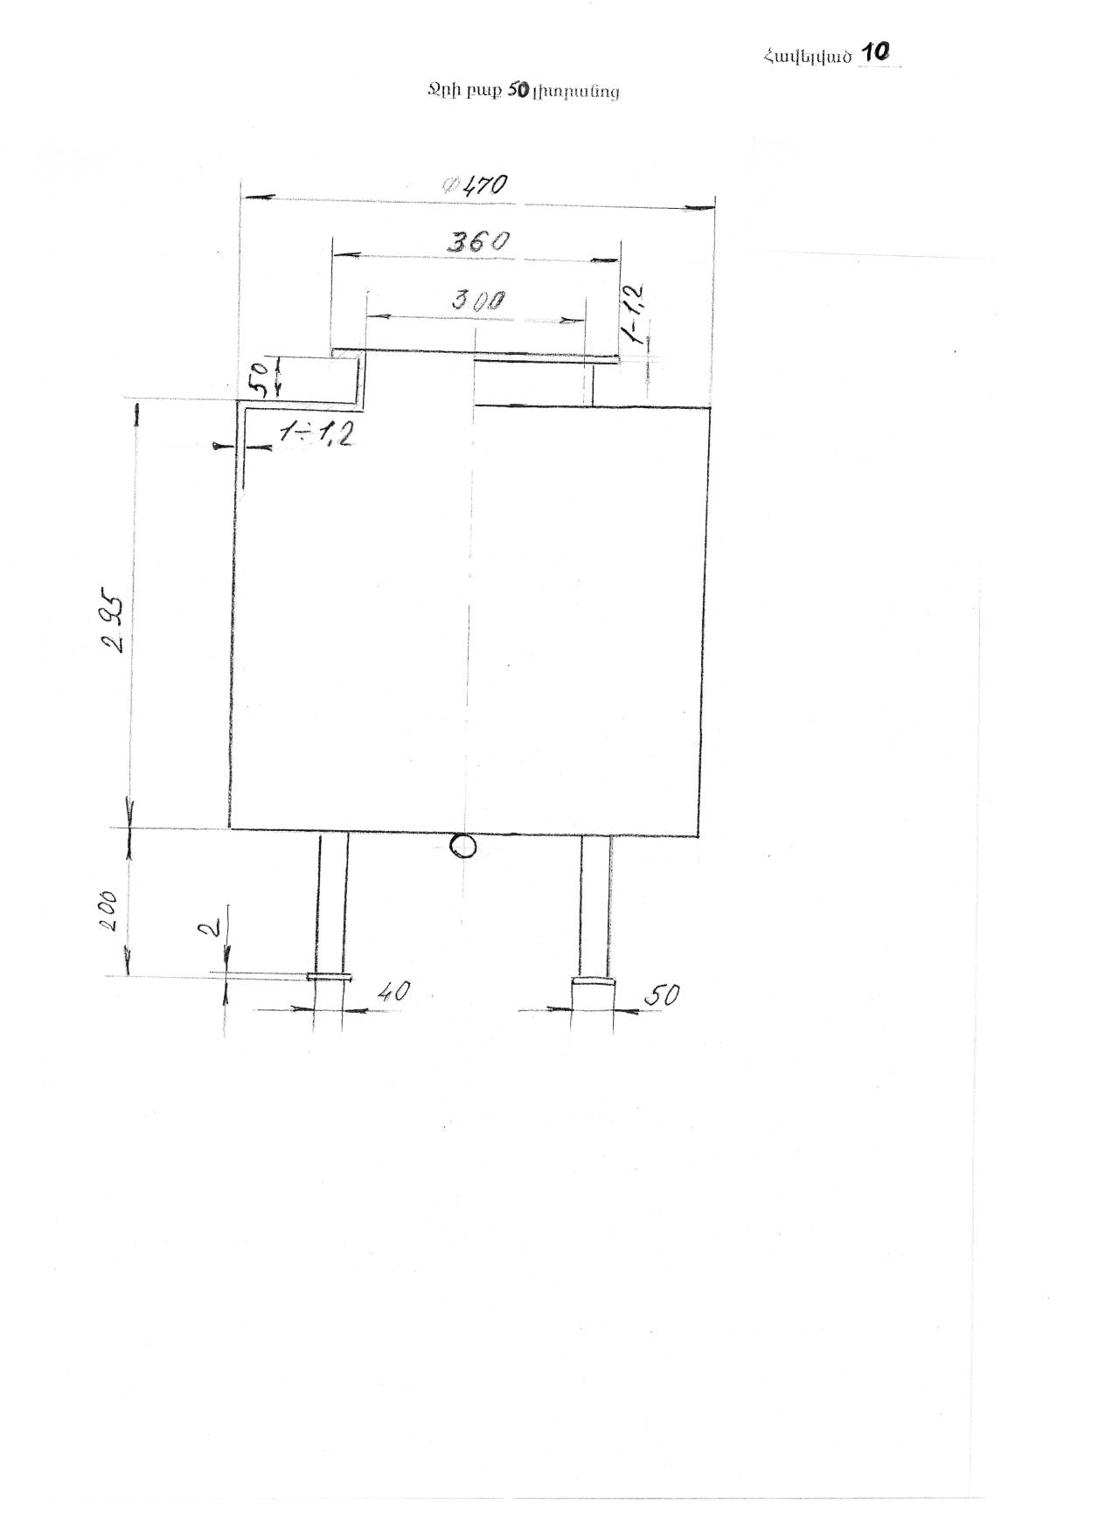
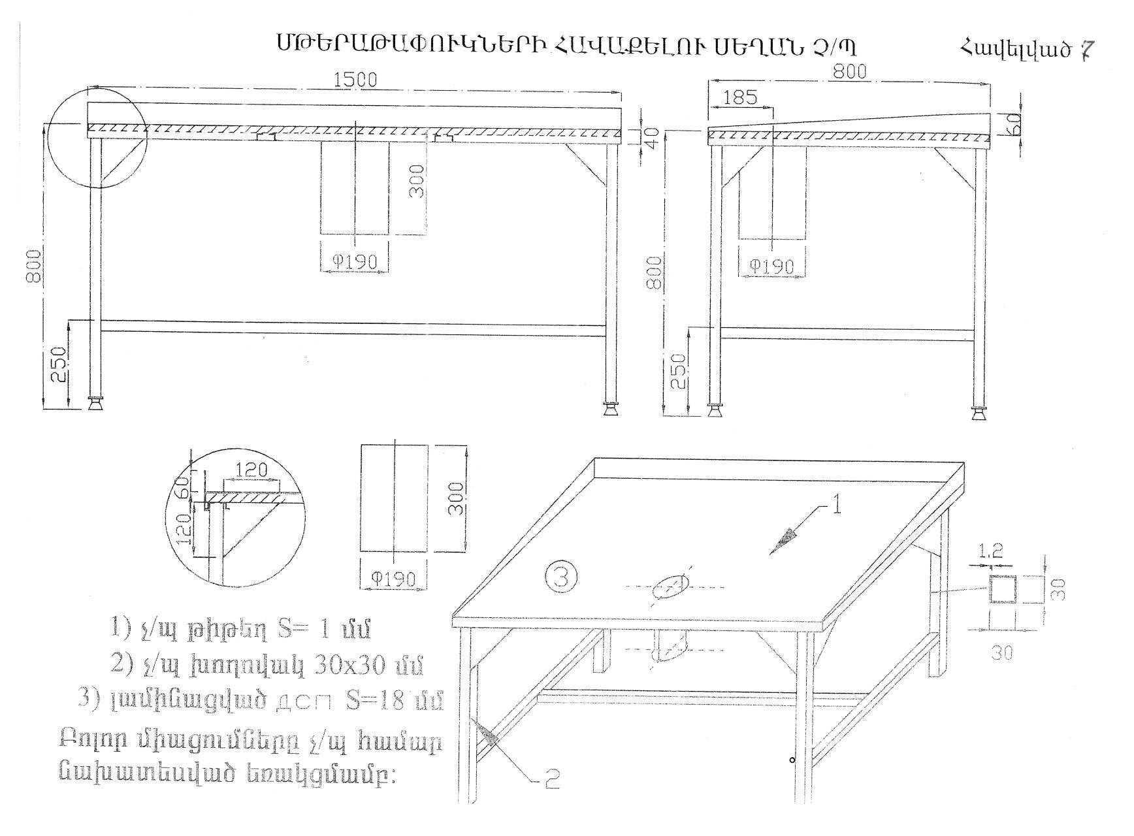
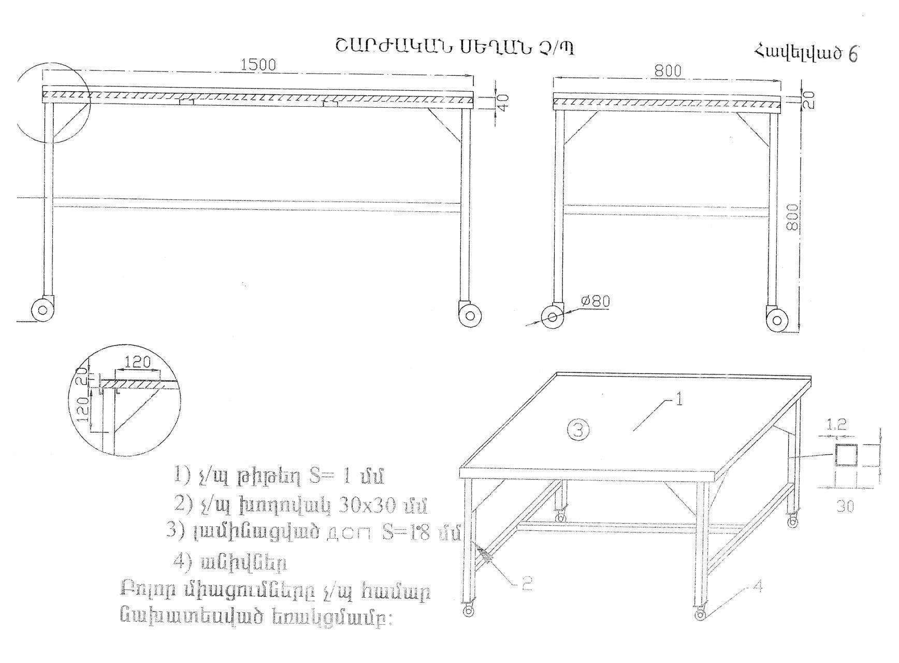
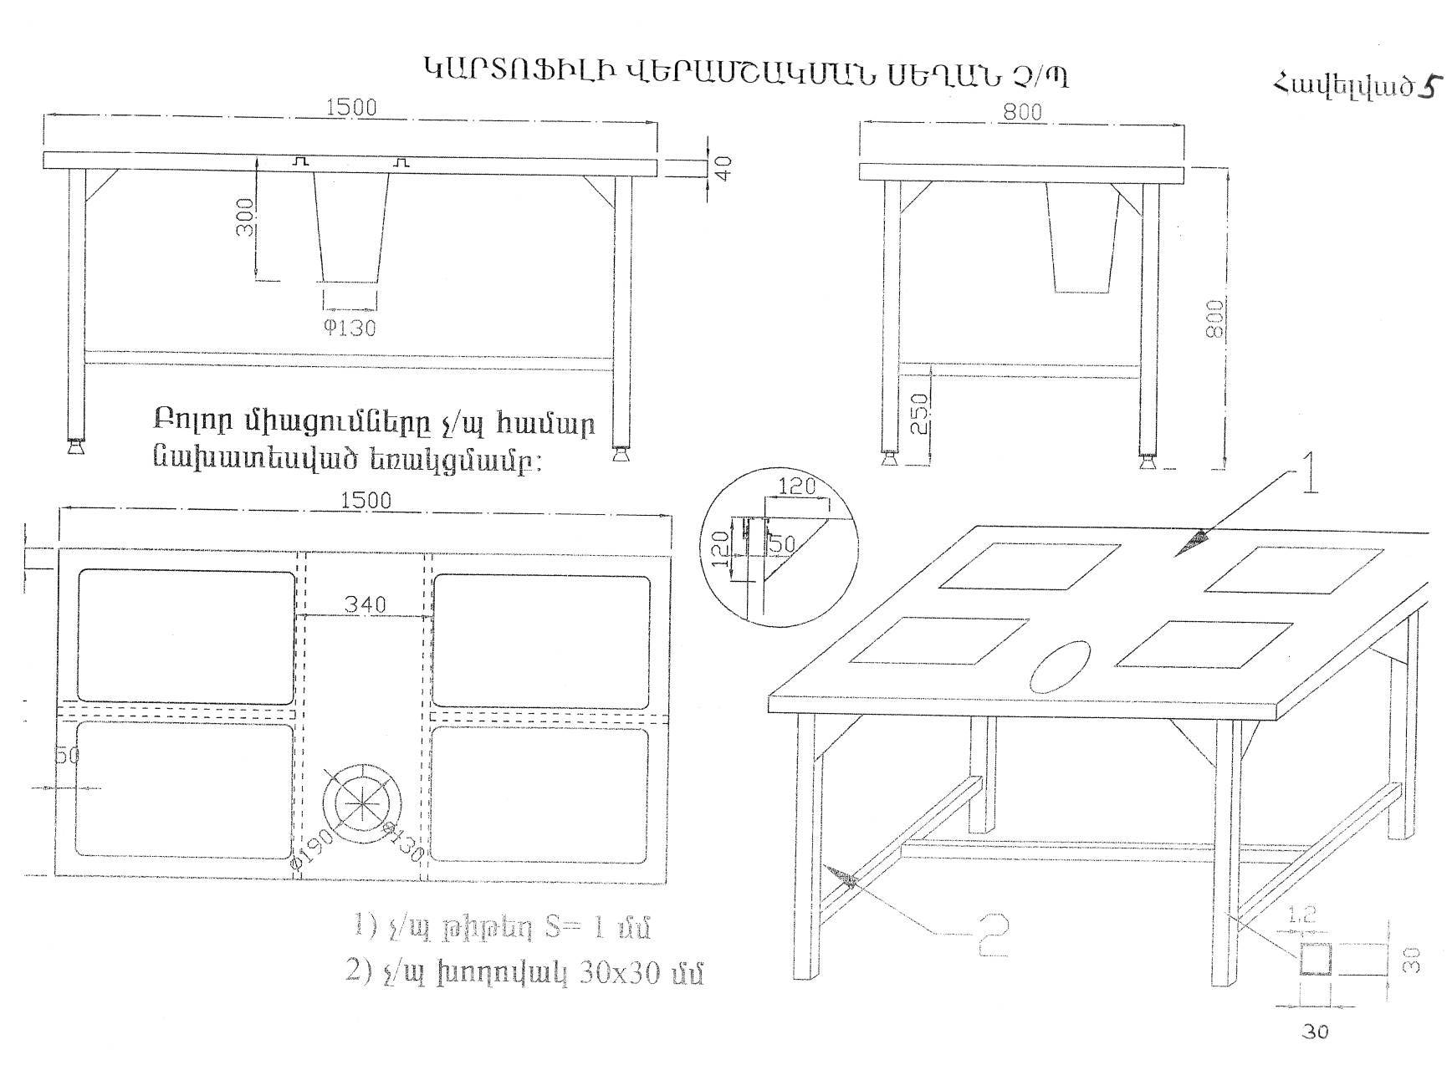
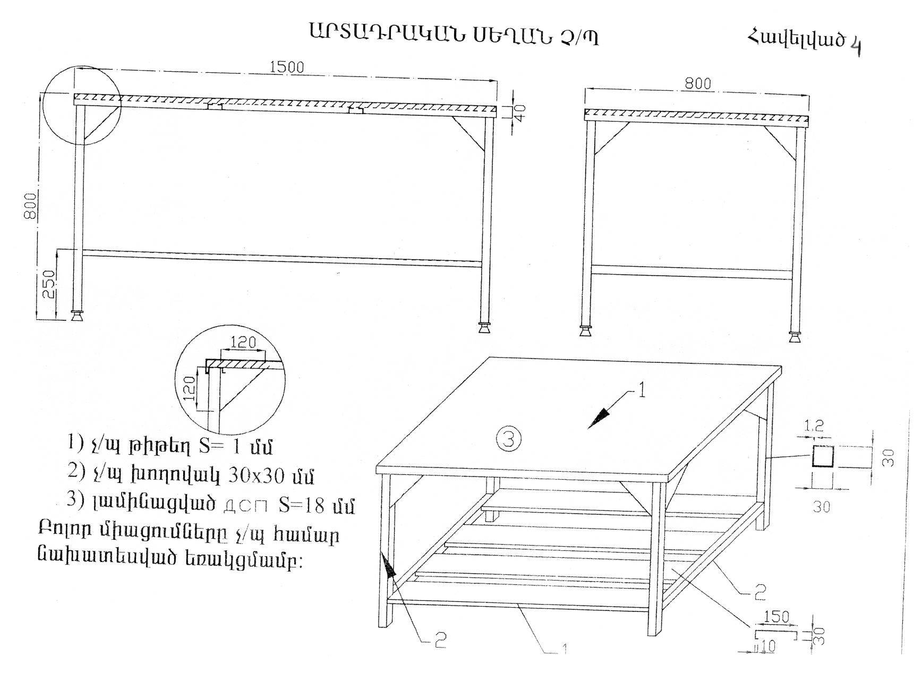

Հավելված N 2
N ՇՀԱՊՁԲ-7/39---– պայմանագրի
ԳՆՄԱՆ ԺԱՄԱՆԱԿԱՑՈՒՅՑ

Չափա  բաժնի համար | Ապրանքի անվանում | Չ/Մ | Քանակ | Մեկ միավ. գին/դրամ/ | Մատակարարումն` ըստ 2014թ. հետևյալ եռամսյակների.
 |  |  |  |  | 3-րդ եռամսյակ | 4-րդ եռամսյակ,  բայց ոչ , քան 20.12.2014
1 | Սեղաններ (Արտադրական սեղան չ/պ) | հատ | 50 |  | 50 | -----
2 | Սեղաններ (Կարտոֆիլի վերամշակման սեղան չ/պ) | հատ | 10 |  | 10 | -----
3 | Սեղաններ (Արտադրական սեղան շարժական չ/պ) | հատ | 10 |  | 10 | -----
4 | Սեղաններ (Մթերաթափոնների հավաքելու սեղան չ/պ) | հատ | 10 |  | 10 | -----
5 | Ջրի թիթեղյա ամաններ (բիդոն) (Ջրի բաք 50 լիտրանոց ) | հատ | 20 |  | 20 | -----
6 | ՈՒղեբեռի սայլակներ (Հիդրավլիկական բեռնափոխադրման սայլակ) | հատ | 10 |  | 10 | -----

Մասնակիցը գնային առաջարկը ներկայացնում է սույն հարցման Հավելված N 2-ով նախատեսված ձևով:
Յուրաքանչյուր անվանատող հանդիսանում է որպես առանձին չափաբաժին, ընդ որում, մասնակիցները կարող են ընթացակարգի հայտ ներկայացնել ինչպես յուրաքանչյուր չափաբաժնի, այնպես էլ միաժամանակ մի քանի կամ բոլոր չափաբաժինների համար:

Հավելված N 3
N ՇՀԱՊՁԲ-7/39---– պայմանագրի
ՎՃԱՐՄԱՆ ԺԱՄԱՆԱԿԱՑՈՒՅՑ*

Չափա  բաժնի համար | Ապրանքի անվանում | Ընդհանուր  գումար/դրամ/ | Նախատեսվում է ֆինանսավորել 2014թ., ընդ որում`
Չափա  բաժնի համար | Ապրանքի անվանում | Ընդհանուր  գումար/դրամ/ | 3-րդ եռամսյակ | 4-րդ եռամսյակ,  բայց ոչ , քան 25.12.2014
1 | Սեղաններ (Արտադրական սեղան չ/պ) |  | 100 % | 100 %
2 | Սեղաններ (Կարտոֆիլի վերամշակման սեղան չ/պ) |  | 100 % | 100 %
3 | Սեղաններ (Արտադրական սեղան շարժական չ/պ) |  | 100 % | 100 %
4 | Սեղաններ (Մթերաթափոնների հավաքելու սեղան չ/պ) |  | 100 % | 100 %
5 | Ջրի թիթեղյա ամաններ (բիդոն) (Ջրի բաք 50 լիտրանոց ) |  | 100 % | 100 %
6 | ՈՒղեբեռի սայլակներ (Հիդրավլիկական բեռնափոխադրման սայլակ) |  | 100 % | 100 %
* Վճարման ենթակա գումարները ներկայացված են աճողական կարգով
Հավելված N 4
N ՇՀԱՊՁԲ-7/39---– պայմանագրի

Վաճառող Գնորդ
___________________________________ ____________________________________
___________________________________ ____________________________________
գտնվելու վայրը _____________ գտնվելու վայրը _______________
հհ _________________________ հհ____________________________
____________________________ ______________________________
հվհհ _______________________ հվհհ__________________________

ԱՐՁԱՆԱԳՐՈՒԹՅՈՒՆ N
ՀԱՆՁՆՄԱՆ-ԸՆԴՈՒՆՄԱՆ

«____» «__________________» 20 թ.

Պայմանագրի անվանումը` ____________________________________________________________
____________________________________________________________________________________
Պայմանագրի կնքման ամսաթիվը` «____» «__________________» 20 թ.
Պայմանագրի համարը` __________
Գնորդն՝ ի դեմս _____________________________________________________________ և Վաճառողն՝ ի դեմս___________________________________________________________________, հիմք ընդունելով, որ պայմանագրով նախատեսված՝ ստորև նշված մատակարարումները (այսուհետև՝ Մատակարարում) համապատասխանում են պայմանագրով ամրագրված տեխնիկական բնութագրերին և գնման ժամանակացույցին՝ կազմեցին սույն արձանագրությունը հետևյալի մասին.
Պայմանագրի շրջանակներում Վաճառողը __ _________ 20___թ-ից __ _________ 20__ թ. ընկած ժամանակահատվածում իրականացրել է հետևյալ Մատակարարումները

Գնման առարկայի անվանումը | Գնման առարկայի քանակական ցուցանիշը | Մատակարարումների ժամկետը | Վճարման ենթակա գումարը  (հազար դրամ) | Վճարման ժամկետը  (ըստ ժամա-  նակացույցի)
Ընդամենը

Վերոհիշյալ Մատակարարումների իրականացման վերաբերյալ բոլոր հաշիվ-ապրանքագրերը հանդիսանում են սույն արձանագրության բաղկացուցիչ մասը և կցվում են:

Ապրանքն հանձնեց Ապրանքն ընդունեց
___________________________ ___________________________
ստորագրություն ստորագրություն
_________________________ ________________________
Ազգանուն, Անուն Ազգանուն, Անուն
Կ.Տ. Կ.Տ.

Օրինակելի ձև
ԵՐԱՇԽԻՔ* N __________
1. Սույն երաշխիքը (այսուհետ` երաշխիք) հանդիսանում է | ______________________________  (անունը, ազգանունը կամ անվանումը)

(այսուհետ` բենեֆիցիար) և _______________________ (այսուհետ` պրինցիպալ) միջև
(անունը, ազգանունը կամ անվանումը)
__________________ կնքված N ______________ պայմանագրից բխող պրինցիպալի
(ամիսը, ամսաթիվը, տարեթիվը) (պայմանագրի համարը)
պարտավորությունների (այսուհետ` երաշխավորված պարտավորություններ) կատարման ապահովում։
2. Երաշխիքով _________________________________________________________(այսուհետ` երաշխիք տվող անձ)
(երաշխիք տվող բանկ, այլ վարկային հաստատություն կամ ապահովագրական կազմակերպություն)
անվերապահորեն պարտավորվում է բենեֆիցիարի` սույն երաշխիքով սահմանված կարգով և ժամկետում ներկայացված պահանջով (այսուհետ` պահանջ) բենեֆիցիարին վճարել
____________ (_____________) ________________________ (այսուհետ`
(գումարը՝ թվերով) (գումարը՝ տառերով) (դրամ կամ այլ արժույթ)
երաշխիքի գումար)` պահանջն ստանալուց հետո | _____________ (_______________)  (օրերը` թվերով) (օրերը` տառերով)
աշխատանքային օրվա ընթացքում։ Վճարումը կատարվում է բենեֆիցիարի
____________________________ բանկում բացված  _{(բանկի անվանումը)} | __________________________  _{(բանկային հաշվի համարը)}

բանկային հաշվին փոխանցման միջոցով։
3. Սույն երաշխիքն անհետկանչելի է։
4. Սույն երաշխիքից բխող բենեֆիցիարի` երաշխիքի գումարի վճարումը պահանջելու իրավունքը կարող է փոխանցվել այլ անձի երաշխիք տվող անձի գրավոր համաձայնության դեպքում։
5. Երաշխիքը գործում է ________________ մինչև ______________ ներառյալ։
(ամիսը, ամսաթիվը, տարեթիվը) (ամիսը, ամսաթիվը, տարեթիվը)
6. Բենեֆիցիարը պահանջը ներկայացնում է երաշխիք տվող անձին գրավոր ձևով։ Պահանջին կից ներկայացվում են հետևյալ փաստաթղթերը՝
1) _____________________________________________________________
2) _____________________________________________________________
3) _____________________________________________________________։

7. Երաշխիք տվող անձը բենեֆիցիարի կողմից ներկայացված  պահանջը և կից փաստաթղթերն ստանալուց հետո առավելագույնը | __________ (______________)  (օրերը` թվերով) (օրերը` տառերով)
աշխատանքային օրվա ընթացքում քննարկում է ներկայացված պահանջը և կից փաստաթղթերը` սույն երաշխիքի պայմաններին դրանց համապատասխանությունը պարզելու համար։
8. Այն դեպքում, երբ բենեֆիցիարը ներկայացրել է սույն երաշխիքի պայմաններին համապատասխանող պահանջ և կից փաստաթղթեր, իսկ երաշխիք տվող անձը երաշխիքով սահմանված ժամկետում չի վճարում երաշխիքի գումարն ամբողջությամբ, ապա բենեֆիցիարն իրավունք ունի երաշխիք տվող անձի բանկից պահանջելու երաշխիք տվող անձի հաշվից իրեն վճարել երաշխիքի գումարը` ներկայացնելով սույն երաշխիքի իր օրինակը։
9. Այն դեպքում, երբ բենեֆիցիարը ներկայացրել է սույն երաշխիքի պայմաններին համապատասխանող պահանջ և կից փաստաթղթեր, իսկ երաշխիք տվող անձը երաշխիքով սահմանված ժամկետում չի վճարում երաշխիքի գումարն ամբողջությամբ, այդ թվում` երբ բենեֆիցիարի կողմից սույն երաշխիքի 8-րդ կետում ամրագրված իր իրավունքից օգտվելու դեպքում` երաշխիք տվող անձի բանկային հաշվում առկա չեն բավարար միջոցներ, ապա երաշխիք տվող անձը, իր պարտավորությունը չկատարելու կամ ոչ պատշաճ կատարելու համար բենեֆիցիարին վճարում է տուժանք՝ յուրաքանչյուր ուշացված օրվա համար՝ _______ չափով։ Ընդ որում, երաշխիքի գումարի վճարման իր պարտավորությունը չկատարելու կամ ոչ պատշաճ կատարելու համար երաշխիք տվող անձի պատասխանատվությունը չի սահմանափակվում երաշխիքի գումարով։
10. Երաշխիք տվող անձը մերժում է բենեֆիցիարի պահանջը, եթե`
1) պահանջը կամ կից փաստաթղթերը չեն համապատասխանում սույն երաշխիքի պայմաններին.
2) պահանջը ներկայացվել է երաշխիքով սահմանված ժամկետի ավարտից հետո։
11. Երաշխիք տվող անձը պահանջը մերժելու մասին որոշում ընդունելու դեպքում անհապաղ, բայց ոչ ուշ, քան նույն աշխատանքային օրը, մերժման մասին տեղեկացնում է բենեֆիցիարին։
12. Սույն երաշխիքի նկատմամբ կիրառվում են Հայաստանի Հանրապետության քաղաքացիական օրենսգրքի համապատասխան դրույթները։
13. Սույն երաշխիքի կապակցությամբ ծագող վեճերը ենթակա են լուծման Հայաստանի Հանրապետության օրենսդրությամբ սահմանված կարգով։

Գործադիր տնօրեն _______________________
Գլխավոր հաշվապահ _____________________
_____________________________
_{(ամիսը, ամսաթիվը, տարեթիվը)}

* Եթե պայմանագրով նախատեսվում է կանախավճար, ապա մասնակիցը երաշխիքի տեսքով կանխավճարի ապահովումը ներկայացնում է սույն օրինակելի ձևին համապատասխան, ընդ որում` պետության համար պարտավորություններ առաջացնող գնումների գործարքների դեպքում կանխավճարի ապահովումը հիմնավորող փաստաթղթում որպես բենեֆիցիար պետք է նշվի Հայաստանի Հանրապետության ֆինանսների նախարարությունը:

Եթե, հրամանով հաստատված ցանկում ներառված կոնկրետ գնման գործընթացի մասով, ՀՀ նորմատիվ իրավական ակտով նախատեսված է, որ մասնակիցը Օրենքի 5-րդ հոդվածով նախատեսված պահանջներին իր տվյալների համապատասխանության ապահովման և/կամ/ գնահատման համար պետք է պատվիրատուին ներկայացնի այլ(լրացուցիչ) փաստաթղթեր և/կամ/ տվյալներ, ապա նշված փաստաթղթերը և/կամ/ տվյալները պատվիրատուին ներկայացնում է ընտրված մասնակիցը` մինչև Կարգի 110–րդ կետի 7-րդ մասով սահմանված կարգով պայմանագրի կնքումը: Ընդ որում` - նման փաստաթղթերի և/կամ/ տվյալների ներկայացման և գնահատման կարգը սահմանվում է շրջանակային համաձայնագրով` հիմք ընդունելով Օրենքի 31-րդ հոդվածի 5-րդ մասի և Կարգի 75-րդ կետի պահանջները, նման պահանջի դեպքում, մասնակիցներից պահանջվող փաստաթղթերի ցանկը և վավերապայմանները, ինչպես նաև մասնակցության իրավունքի և որակավորման գնահատման կարգը պետք է նախատեսված լինի շրջանակային համաձայնագրեր կնքած մասնակիցներին պատվիրատուի կողմից ուղարկվող հրավերով (ծանուցումով)` հղում կատարելով ՀՀ նորմատիվ իրավական ակտի համապատասխան (կոնկրետ) դրույթին` ի կատարումն որի պահանջվում են լրացուցիչ փաստաթղթերը և/կամ/ տվյալները:
Նպատակահարմար է յուրաքանչյուր չափաբաժնին կցել ոչ միայն դրա մասով, այլ ամբողջական գնային առաջարկը:

